Comme une pizza tout fromage
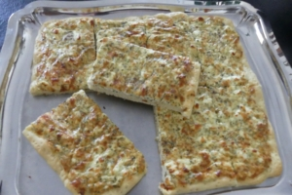 Pour 8 parts

La pâte :
- 350 g de farine T55
- 8 g de levure sèche instantanée de boulanger
- 1 càc de sucre
- 200 ml d'eau tiède
- 1 càc de sel
- 45 g d'huile d'olive
Une plaque à biscuit roulé de 36 cm x 31 tapissée de papier cuisson
Mélanger dans le bol du robot la farine, la levure et le sucre.
Faire un puits et y verser l'eau, le sel et l'huile.
Pétrir la pâte jusqu'à ce qu'elle se détache des parois.
La déposer dans un saladier et laisser lever pendant environ 1 heure jusqu'à ce qu'elle soit bien gonflée (le temps dépend de la température).
Dégazer la pâte puis l'étaler sur la plaque et la piquer à la fourchette.
Couvrir pendant la préparation de la garniture.

La garniture :
- 120 g de mozzarella râpée
- 130 g de feta
- 120 g de yaourt (à la grecque pour moi)
- 2 œufs
- ½ càc de sel
- ¼ de càc de poivre
- 3 càs de persil haché
Préchauffage du four à 190 °C 

Mettre dans un saladier la mozzarella râpée (120 g), la feta coupée en dés (130 g), 120 g de yaourt.
Ajouter 2 œufs, le sel (½ càc), le poivre (¼ de càc) et 3 càs de persil haché.
Bien mélanger et étaler uniformément sur la pâte.
Cuire à four chaud pendant environ 25 minutes jusqu'à ce que le fromage soit bien doré.
Couvrir avec un torchon pendant une dizaine de minutes.
Couper en parts et déguster tiède avec une salade ou avec les mains (pour une fois c'est permis).
Vous pouvez en congeler quelques parts, elles ressortiront aussi bonnes qu'à la sortie du four.

